**新 书 推 荐**

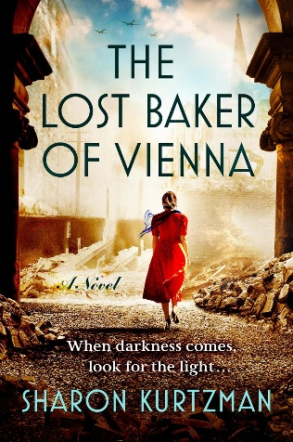

**中文书名：《迷途维也纳》**

**英文书名：THE LOST BAKER OF VIENNA**

**作 者：SHARON KURTZMAN**

**出 版 社：Pamela Dorman Books**

**代理公司：Wendy Sherman /ANA/Winney**

**页 数：432页**

**出版时间：2025年8月**

**代理地区：中国大陆、台湾**

**审读资料：电子版**

**类 型：历史小说**

**版权已售：美国（Pamela Dorman）、法国（Editions Charleston）、西班牙（Urano）、荷兰（De Boekerij）、葡萄牙（Leya）、英国（Headline）、俄罗斯（Stroki）、斯洛伐克（DOT）**

**内容简介：**

这部取材于作者家族大屠杀经历的历史小说，是关于生存、失去、爱与战争余波的壮阔传奇。

1946年维也纳：历经战争浩劫的查娜·罗森斯威格（Chana Rosensweig）与母亲、弟弟虽获自由，却挣扎在贫困与危险中。查娜每晚潜入酒店厨房，在洗碗工身份掩护下烘焙亡父的秘方。当她在提供婚姻庇护的黑市贩子与志趣相投的面包学徒间陷入情感漩涡时，关于生存与理想的抉择将改变整个家族的命运。

《迷途维也纳》聚焦二战难民重建生活的勇气，谱写出一曲跨越时代的家族羁绊赞歌。

**作者简介：**

**莎伦·库尔特兹曼（Sharon Kurtzman）**，雪城大学纽豪斯公共传播学院毕业，佛蒙特艺术学院小说艺术硕士，曾任电视营销主管。现居北卡罗来纳州，与丈夫育有两名成年子女。

**媒体评价：**

“神秘、温情、悬疑、惊心动魄、感人至深，揭示了二战小说中鲜有涉及的重要时空。从第一页开始，我就被这个关于战后及战后大屠杀幸存者的故事深深吸引，迫不及待地想让读者读到莎伦·库兹曼这部强有力的必读首部作品”——Therese Anne Fowler，《纽约时报》畅销书《乖巧的女人》（*A Well-Behaved Woman*）作者

“库尔特兹曼在与母亲的一次谈话中了解到她的家族在大屠杀时期不为人知的往事，受此启发，她创作了一部令人大开眼界的作品，重新描述了一段鲜为人知的历史：战后欧洲犹太难民的经历。这是一个关于艰辛与希望的及时故事，其核心是坚强不屈的女性”——Georgia Hunter，畅销书*We Were the Lucky Ones*作者

“亲情和牺牲推动了这个令人心碎的故事，讲述了大屠杀之后的生存斗争。莎伦·库尔特兹曼（Sharon Kurtzman）通过一个十几岁女孩的眼睛，捕捉到了当时强烈的危险和不确定性。《迷途维也纳》让我看到了一段我只是隐约了解的历史，这个故事将在我的脑海中和心中留存很久”——Diane Chamberlain，《纽约时报》畅销书*The Last House on the Street*作者

**感谢您的阅读！**

**请将反馈信息发至：版权负责人**

**Email**：[**Rights@nurnberg.com.cn**](mailto:Rights@nurnberg.com.cn)

安德鲁·纳伯格联合国际有限公司北京代表处

北京市海淀区中关村大街甲59号中国人民大学文化大厦1705室, 邮编：100872

电话：010-82504106, 传真：010-82504200

公司网址：[http://www.nurnberg.com.cn](http://www.nurnberg.com.cn/)

书目下载：<http://www.nurnberg.com.cn/booklist_zh/list.aspx>

书讯浏览：<http://www.nurnberg.com.cn/book/book.aspx>

视频推荐：<http://www.nurnberg.com.cn/video/video.aspx>

豆瓣小站：<http://site.douban.com/110577/>

新浪微博：[安德鲁纳伯格公司的微博_微博 (weibo.com)](https://weibo.com/1877653117/profile?topnav=1&wvr=6)

微信订阅号：ANABJ2002

